No to witajcie w środę
Przypomnijmy sobie szybko nasze wiadomości o segregacji śmieci….bo segregujemy każdego dnia….
Króciutka bajka
https://youtu.be/BGnBQTE3oqU
króciutka piosenka
https://youtu.be/yn0ZYgO7AT0
i trochę dłuższa bajka ale też ważna do oglądnięcia….
https://wordwall.net/play/1441/653/612 https://www.youtube.com/embed/gudWJXgRf8k

Kiedy zaczynamy myśleć o śmieciach i odpadach na naszej ziemi to czujemy strach…..bo co stanie się z naszym całym światem?? Czy produkowane przez ludzi i niepotrzebne rzeczy zasypią naszą ziemię?
Dlatego zróbmy wszystko, żeby być osobami które dbają o nasze miejsce- planetę na której żyjemy i mieszkamy. Dbajmy o nasze powietrze, wody, gleby, lasy, rośliny…….a co za tym idzie …..i o nasze zdrowie……i o zdrowie naszych rodzin…. a nawet zdrowie naszych zwierzaków, które mieszkają z nami i które kochamy……
Chcemy być zdrowi? Prawda?? Chcemy żeby nas nic nie bolało? Chcemy żeby oddychało się nam dobrze? Chcemy żeby nasza skóra była miła i gładka??? A nasze serce biło głośno i było jak najlepszy zegar?????
TO JEST MOŻLIWE!!!!!!!!
Tylko musimy nauczyć się dokładnie zasad porządkowania śmieci……..i robić to każdego dnia….
Bo segregowanie śmieci nie jest trudne, jeśli zapamiętamy te zasady…..
Więc powtórzmy je jeszcze raz……Co wkładamy do pojemników? I do których? Czyli w jakim kolorze?
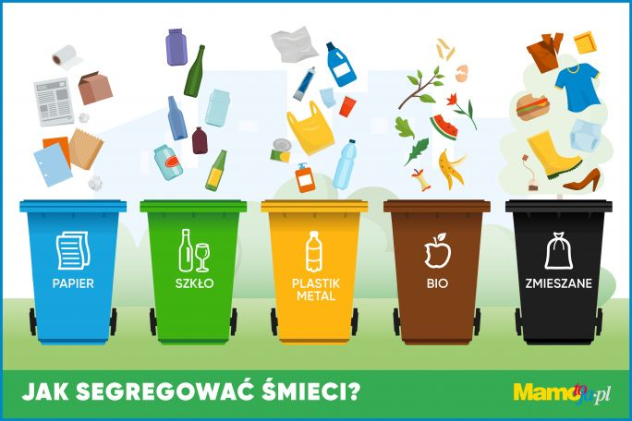
A teraz ciekawa gra o Opolu
https://www.smieciopolis.opole.pl/gry/segregacja
Fajna?
I nadszedł już czas aby pomyśleć o Świętach Wielkanocnych……
Podczas Świąt będziemy pomagać w sprzątaniu domu, w gotowaniu w kuchni, w zakupach w sklepie i dostaniemy jeszcze prezenty od zajączka…..a wszystko to będzie miało różne opakowania…..bo każda rzecz jest w coś zapakowana - jedzenie, płyny do sprzątania, różne rzeczy, które kupimy w sklepie, a nawet odzież i wielkanocne ozdoby
Co zrobimy więc z różnymi opakowaniami, które zdejmiemy z naszych produktów? Czyli co zrobimy ze śmieciami? Czy będziemy je segregować i przypominać o tym swojej rodzinie?
Podczas tych Świąt możemy zostać strażnikami dobrej segregacji…….i strzec naszych niepotrzebnych odpadów…… żeby wszystkie wyrzucone rzeczy trafiły do kolorowych pojemników ……..

A na koniec, dla zabawy i przyjemności zróbmy recykling…..czyli wykonajmy coś z naszych śmieci….
Na przykład świnkę skarbonkę…..Popatrzmy jak to zrobić

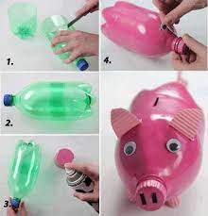
Chyba dość proste ale i zabawne……

A może jeszcze doniczki na kwiatki?
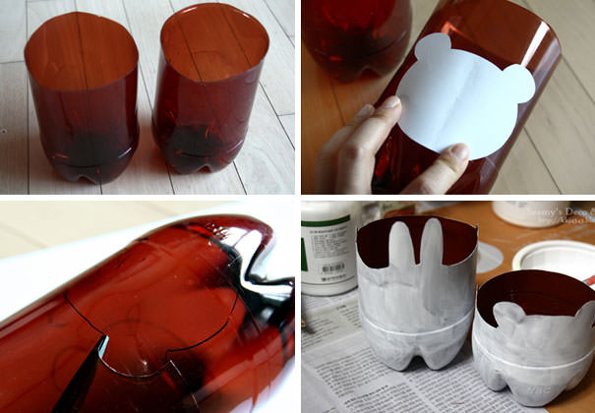
I oto wyszły nam fajne pojemniczki
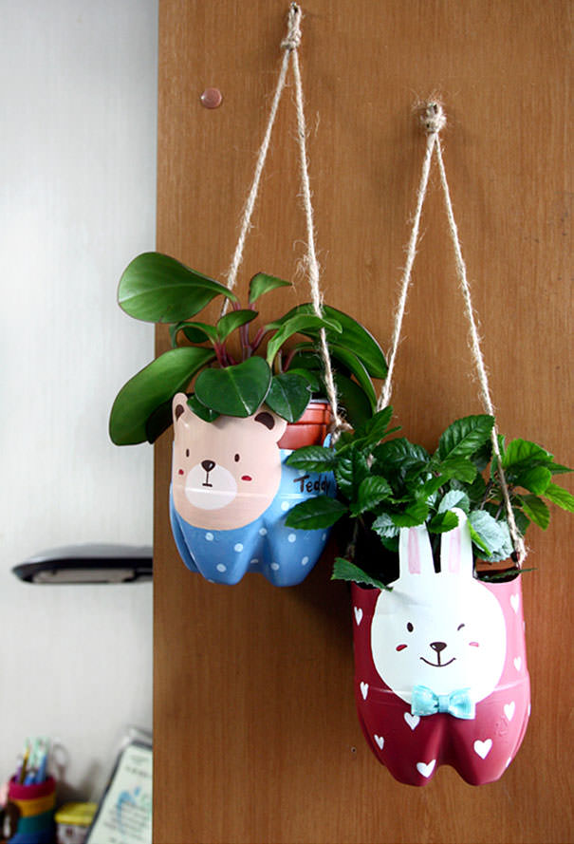
A na zakończenie film o rodzinie Brudasińskich: https://youtu.be/FJ83BRqFPBA

A ja pozdrawiam Was i życzę Wam miłych Świąt…………Pani Bożena

